Exercícios – Evolução
01. (ENEM) A principal explicação para a grande variedade de espécies na Amazônia é a teoria do refúgio. Nos últimos 100 000 anos, o planeta sofreu vários períodos de glaciação, em que as florestas enfrentaram fases de seca. Dessa forma, as matas expandiram-se e depois reduziram-se. Nos períodos de seca prolongados, cada núcleo de floresta ficava isolado do outro. Então, os grupos de animais dessas áreas isoladas passaram por processos de diferenciação genética, muitas vezes se transformando em espécies ou subespécies diferentes das originais e das que ficaram em outros refúgios.
Disponível em: http://ambientes.ambientebrasil.com.br. Acesso em: 22 abr. 2015.
O principal processo evolutivo relacionado ao texto é a
(A) Anagênese
(B) Coevolução
(C) Evolução Alopátrica
(D) Evolução Simpátrica
(E) Convergência Adaptativa
02. (ENEM) Hospitais de diferentes regiões do país registram casos de contaminação pela superbactéria Klebsiella pneumoniae carbapenamase (KPC), que apresenta resistência
à maioria dos medicamentos. Acredita-se que o uso inadequado de antibióticos tenha levado à seleção dessas formas mais resistentes. De acordo com as teorias darwinistas e neodarwinistas, o surgimento dessa superbactéria ocorreu por
(A) aumento da especiação.
(B) crescimento populacional.
(C) variações no material gênico.
(D) ampliação da irradiação adaptativa.
(E) potencialização da convergência evolutiva.
03. (ENEM)
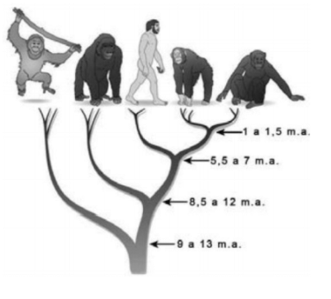
A árvore filogenética representa uma hipótese evolutiva para a família Hominidae, na qual a sigla “m.a.” significa “milhões de anos atrás”. As ilustrações representam, da esquerda para a direita, o orangotango, o gorila, o ser humano, o chimpanzé e o bonobo.
Disponível em: www.nature.com. Acesso em: 6 dez. 2012 (adaptado).
Considerando a filogenia representada, a maior similaridade genética será encontrada entre os seres humanos e:
(A) Gorila e bonobo.
(B) Gorila e chimpanzé.
(C) Gorila e orangotango.
(D) Chimpanzé e bonobo.
(E) Bonobo e orangotango.
04. (ENEM) Atualmente, o medicamento de escolha para o tratamento da esquistossomose causada por todas as espécies do verme Schistosoma é o praquizentel (PQZ). Apesar de ser eficaz e seguro, seu uso em larga escala e tratamentos repetitivos em áreas endêmicas têm provocado a seleção de linhagens resistentes.
LAGE, R. C. G. Disponível em: www.repositorio.ufop.br.Acesso em: 17 dez. 2012 (adaptado).
Qual é o mecanismo de seleção dos vermes resistentes citados?
(A) Os vermes tornam-se resistentes ao entrarem em contato com o medicamento quando invadem muitos hospedeiros.
(B) Os vermes resistentes absorvem o medicamento, passando-o para seus descendentes, que também se tornam resistentes.
(C) Os vermes resistentes transmitem resistência ao medicamento quando entram em contato com outros vermes dentro do hospedeiro.
(D) Os vermes resistentes tendem a sobreviver e produzir mais descendentes do que os vermes sobre os quais o medicamento faz efeito.
(E) Os vermes resistentes ao medicamento tendem a eliminar os vermes que não são resistentes, fazendo com que apenas os mais fortes sobrevivam.
05. (ENEM) Darwin, em viagem às Ilhas Galápagos, observou que os tentilhões apresentavam bicos com formatos diferentes em cada ilha, de acordo com o tipo de alimentação disponível. Lamarck, ao explicar que o pescoço da girafa teria esticado para colher folhas e frutos no alto das árvores, elaborou ideias importantes sobre a evolução dos seres vivos.
O texto aponta que uma ideia comum às teorias da evolução, propostas por Darwin e por Lamarck, refere-se à interação entre os organismos e seus ambientes, que é denominada de:
(A) mutação.
(B) adaptação.
(C) seleção natural.
(D) recombinação gênica.
(E) variabilidade genética
06. (ENEM) Algumas raças de cães domésticos não conseguem copular entre si devido à grande diferença em seus tamanhos corporais. Ainda assim, tal dificuldade reprodutiva não ocasiona a formação de novas espécies (especiação). Essa especiação não ocorre devido ao(à)
(A) oscilação genética das raças.
(B) convergência adaptativa das raças.
(C) isolamento geográfico entre as raças.
(D) seleção natural que ocorre entre as raças.
(E) manutenção do fluxo gênico entre as raças.
07. (ENEM) Embora seja um conceito fundamental para a biologia, o termo “evolução” pode adquirir significados diferentes no senso comum. A ideia de que a espécie humana é o ápice do processo evolutivo é amplamente difundida, mas não é compartilhada por muitos cientistas. Para esses cientistas, a compreensão do processo citado baseia-se na ideia de que os seres vivos, ao longo do tempo, passam por
(A) modificação de características.
(B) incremento no tamanho corporal.
(C) complexificação de seus sistemas.
(D) melhoria de processos e estruturas.
(E) especialização para uma determinada finalidade.
08. (ENEM) Um novo tipo de replicador surgiu recentemente neste planeta. Ainda está em sua infância num caldo primordial, mas já está evoluindo a uma velocidade que deixa o gene para trás. O novo caldo é a cultura humana. Precisamos de um nome para o novo replicador, que passe a ideia de uma unidade de transmissão cultural, ou unidade de imitação. Exemplos de memes são melodias, ideias, "slogans", roupas da moda, modos de fazer potes ou de construir arcos. Os memes propagam-se de cérebro a cérebro por meio de imitação. Se um cientista ouve ou lê uma ideia boa, ele a transmite a seus colegas e alunos. Se a ideia "pegar", pode-se dizer que ela se propaga por si própria.
DAWKINS, R. O gene egoísta. São Paulo: Companhia das Letras, 1976 (adaptado).
Nesses termos, o paralelo entre a evolução biológica e a evolução cultural somente será válido se
(A) o acaso operar com maior intensidade sobre os genes.
(B) o processo de seleção de memes for mais intenso que o dos genes.
(C) as taxas de mutação de genes e memes tiverem a mesma magnitude.
(D) em ambas, as informações estiverem sujeitas a cópia com modificações.
(E) ambos os processos forem independentes da configuração de um ancestral.
09. (ENEM) Lobos da espécie Canis lycaon, do leste dos Estados Unidos, estão intercruzando com coiotes (Canis latrans). Além disso, indivíduos presentes na borda oeste da área de distribuição de C. lycaon estão se acasalando também com lobos cinzentos (Canis lupus). Todos esses cruzamentos têm gerado descendentes férteis.
Scientific American Brasil, Rio de Janeiro, ano II, 2011 (adaptado).
Os animais descritos foram classificados como espécies distintas no século XVIII. No entanto, aplicando-se o conceito biológico de espécie, proposto por Ernst Mayr em 1942, e ainda muito usado hoje em dia, esse fato não se confirma, porque
(A) esses animais são morfologicamente muito semelhantes.
(B) o fluxo gênico entre as três populações é mantido.
(C) apresentam nichos ecológicos muito parecidos.
(D) todos têm o mesmo ancestral comum.
(E) pertencem ao mesmo gênero.
10. (ENEM) Paleontólogos estudam fósseis e esqueletos de dinossauros para tentar explicar o desaparecimento desses animais. Esses estudos permitem afirmar que esses animais foram extintos há cerca de 65 milhões de anos. Uma teoria aceita atualmente é a de que um asteróide colidiu com a Terra, formando um densa nuvem de poeira na atmosfera.
De acordo com essa teoria, a extinção ocorreu em função de modificações no planeta que
(A) desestabilizaram o relógio biológico dos animais, causando alterações no código genético.
(B) reduziram a penetração da luz solar até a superfície da Terra, interferindo no fluxo energético das teias tróficas.
(C) causaram uma série de intoxicações nos animais, provocando a bioacumulação de partículas de poeira nos organismos.
(D) resultaram na sedimentação das partículas de poeira levantada com o impacto do meteoro, provocando o desaparecimento de rios e lagos.
(E) evitaram a precipitação de água até a superfície da Terra, causando uma grande seca que impediu a retroalimentação do ciclo hidrológico.
11. (ENEM) Charles R. Darwin (1809-1882) apresentou em 1859, no livro A origem das espécies, suas ideias a respeito dos mecanismos de evolução pelo processo da seleção natural. Ao elaborar a Teoria da Evolução, Darwin não conseguiu obter algumas respostas aos seus questionamentos.
O que esse autor não conseguiu demonstrar em sua teoria?
(A) A sobrevivência dos mais aptos.
(B) A origem das variações entre os indivíduos.
(C) O crescimento exponencial das populações.
(D) A herança das características dos pais pelos filhos.
(E) A existência de características diversas nos seres da mesma espécie.
12. (ENEM)
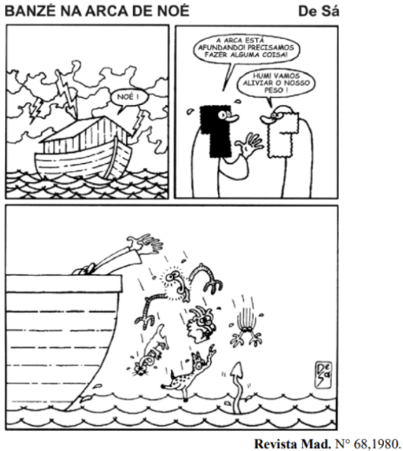
O ser humano é responsável pela seleção de características, por exemplo, tipo e cor da pelagem dos animais domésticos, muitas das quais não eram observadas nos indivíduos selvagens das espécies. Cientistas das universidades de Uppsala (Suécia) e Durham (Reino Unido) explicam que o homem selecionou de forma ativa e proposital os animais domésticos com pelagens curiosas.
Disponível em: http://www1.folha.uol.com.br. Acesso em: 7 abr. 2010 (adaptado).
A partir de suportes diferentes, os quadrinhos e o texto apresentado abordam o mesmo tema, que se refere à seleção
(A) natural.
(B) direcional.
(C) artificial.
(D) estabilizadora.
(E) cromatográfica.
13. (ENEM) A recapitulação é uma ideia audaciosa e influente, associada especialmente a Ernst Haeckel. Segundo a teoria da recapitulação, as fases de desenvolvimento de um organismo (ontogenia) correspondem à história de sua espécie (filogenia). A aparência transitória de estruturas semelhantes a fendas branquiais no desenvolvimento de humanos e outros mamíferos é um exemplo notável. Os mamíferos evoluíram de um estágio ancestral de peixe e suas fendas branquiais embrionárias recapitulam tal ancestralidade.
RIDLEY, M. Evolução. Porto Alegre: Artmed, 2006 (adaptado).
Com base nos pressupostos da teoria da recapitulação, a assertiva que melhor a resume é:
(A) “A ontogenia recapitula a filogenia”.
(B) “A vida recapitula a morte dos antepassados”.
(C) “A teoria da vida recapitula a história da vida”.
(D) “A aparência transitória é um exemplo notável”.
(E) “A ontogenia consiste na formação das brânquias dos peixes”.
14. (ENEM) Os ratos Peromyscus polionotus encontram-se distribuídos em ampla região na América do Norte. A pelagem de ratos dessa espécie varia do marrom claro até o escuro, sendo que os ratos de uma mesma população têm coloração muito semelhante. Em geral, a coloração da pelagem também é muito parecida à cor do solo da região em que se encontram, que também apresenta a mesma variação de cor, distribuída ao longo de um gradiente sul-norte. Na figura, encontram-se representadas sete diferentes populações de P. polionotus. Cada população é representada pela pelagem do rato, por uma amostra de solo e por sua posição geográfica no mapa.
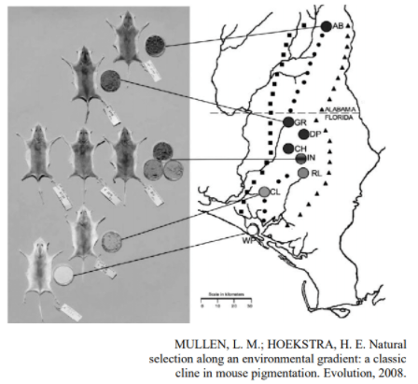
O mecanismo evolutivo envolvido na associação entre cores de pelagem e de substrato é:
(A) a alimentação, pois pigmentos de terra são absorvidos e alteram a cor da pelagem dos roedores.
(B) o fluxo gênico entre as diferentes populações, que mantém constante a grande diversidade interpopulacional.
(C) a seleção natural, que, nesse caso, poderia ser entendida como a sobrevivência diferenciada de indivíduos com características distintas.
(D) a mutação genética, que, em certos ambientes, como os de solo mais escuro, têm maior ocorrência e capacidade de alterar significativamente a cor da pelagem dos animais.
(E) a herança de caracteres adquiridos, capacidade de organismos se adaptarem a diferentes ambientes e transmitirem suas características genéticas aos descendentes.
15. (ENEM) Os anfíbios são animais que apresentam dependência de um ambiente úmido ou aquático. Nos anfíbios, a pele é de fundamental importância para a maioria das atividades vitais, apresenta glândulas de muco para conservar-se úmida, favorecendo as trocas gasosas e, também Segundo a teoria Evolutiva de Darwin, essas características dos anfíbios representam a
(A) lei do uso e desuso.
(B) atrofia do pulmão devido ao uso continuo da pela.
(C) transmissão de caracteres adquiridos aos descendentes.
(D) futura extinção desses organismos, pois estão mal adaptados.
(E) seleção de adaptações em função do meio ambiente em que vivem.
16. (ENEM) No Período Permiano, cerca de 250 milhões de anos atrás (250 m.a.a.), os continentes formavam uma única massa de terra conhecida como Pangéia. O lento e contínuo movimento das placas tectônicas resultou na separação das placas, de maneira que já no inicio do Período Terciário (cerca de 60 m.a.a.), diversos continentes se encontravam separados uns dos outros. Uma das consequências dessa separação foi a formação de diferentes regiões biogeográficas, chamadas biomas. Devido ao isolamento reprodutivo, as espécies em cada bioma se diferenciam por processos evolutivos distintos, novas espécies surgiram, outras se extinguiram, resultando na atual diversidade biológica do nosso planeta. A figura ilustra a deriva dos continentes e as suas posições durante um período de 250 milhões de anos.
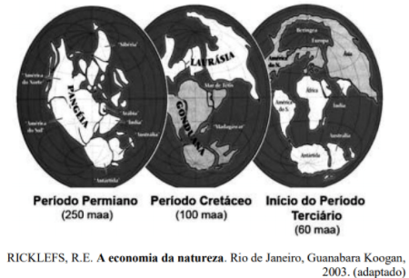
De acordo com o texto, a atual diversidade biológica do planeta é resultado
(A) da similaridade biológica dos biomas de diferentes continentes.
(B) do cruzamento entre espécies de continentes que foram separados.
(C) do isolamento reprodutivo das espécies resultantes da separação dos continentes.
(D) da interação entre indivíduos de uma mesma espécie antes da separação dos continentes.
(E) da taxa de extinções ter sido maior que a de especiações nos últimos 250 milhões de anos.
17. (ENEM) Os cientistas conseguem determinar a idade de um fóssil com menos de 40.000 anos de idade utilizando o método do carbono-14 (14C ) ou carbono radioativo. Isso é feito a partir da relação existente entre a quantidade de 14C restante no fóssil e a quantidade de 14C em uma espécie semelhante atual. Apesar de sofrer decaimento radioativo, a quantidade de carbono-14 na atmosfera, em particular em moléculas de CO2, é praticamente constante devido à incidência dos raios cósmicos, que atingem a Terra a todo instante. Assim, por fazerem parte do ciclo do carbono, animais e vegetais mantêm uma quantidade praticamente constante de carbono-14 em sua constituição enquanto estão vivos. Porém, quando morrem, cessa a entrada de carbono no organismo e esse número vai diminuindo à medida que o carbono-14 vai decaindo radioativamente. A meia-vida do carbono-14, isto é, o tempo necessário para que metade dos átomos radioativos de uma amostra decaia, é constante e de aproximadamente 5.730 anos.
Disponível em: http://noticias.terra.com.br/ciencia/interna/0,,OI109680-EI1426,00.html. Acesso em: 15 mar. 2009 (adaptado).
De acordo com o texto, para se descobrir a idade de um fóssil que não poderia ter mais de 40.000 anos, é relevante determinar:
(A) a meia-vida do carbono-14.
(B) se o fóssil é animal ou vegetal.
(C) se o fóssil tem mais de 5.730 anos.
(D) a quantidade de carbono-14 presente no fóssil.
(E) a relação entre as quantidades de carbono-14 em uma
parte do fóssil e no fóssil todo.
18. (ENEM) Meses depois de deixar o convés do Beagle, Darwin estabeleceu-se em Londres, o coração da Inglaterra. Ansioso para se juntar aos “verdadeiros naturalistas”, Darwin mergulhou no trabalho de redigir a sua pesquisa, realizada durante a viagem no Beagle. Enquanto isso, uma grande ideia estava tomando forma em sua mente. Será que suas reflexões iniciais a bordo do navio estavam certas? Era possível que novas espécies pudessem surgir de velhas espécies? Se fosse possível, como isso poderia ter acontecido?
Fragmento extraído do Material Educativo da Exposição. Darwin – Descubra o Homem e a Teoria Revolucionária que Mudou o Mundo. Instituto Sangari, s/d.
Vários anos após o término de sua viagem ao redor do mundo a bordo do Beagle, Charles Darwin publicou sua revolucionária teoria da evolução das espécies por meio da seleção natural. Graças às reflexões do cientista durante a viagem mencionada no texto, hoje se sabe que:
(A) as mutações são o único fator responsável pela variabilidade genética nos seres vivos.
(B) a seleção natural é o único mecanismo conhecido responsável pelas mudanças evolutivas nos seres vivos.
(C) os indivíduos de uma população natural são todos iguais entre si, apresentando forma e comportamento imutáveis.
(D) o uso frequente de determinado órgão ou parte do corpo conduz à sua hipertrofia, característica mantida na prole.
(E) algumas características podem contribuir para a sobrevivência e reprodução de certos indivíduos em determinado ambiente.
19. (ENEM) Pesquisadores recuperaram DNA de ossos de mamute (Mammuthus primigenius) encontrados na Sibéria, que tiveram sua idade de cerca de 28 mil anos confirmada pela técnica do carbono-14
FAPESP. DNA de mamute é revelado. Disponível em: http://agencia.fapesp.br.Acesso em: 13 ago. 2012 (adaptado).
A técnica de datação apresentada no texto só é possível devido à
(A) proporção conhecida entre carbono-14 e carbono-12 na atmosfera ao longo dos anos.
(B) decomposição de todo o carbono-12 presente no organismo após a morte.
(C) fixação maior do carbono-14 nos tecidos de organismos após a morte.
(D) emissão de carbono-12 pelos tecidos de organismos após a morte.
(E) transformação do carbono-12 em carbono-14 ao longo dos anos.
20. (ENEM) O processo de formação de novas espécies é lento e repleto de nuances e estágios intermediários, havendo uma diminuição da viabilidade entre cruzamentos. Assim, plantas originalmente de uma mesma espécie que não cruzam mais entre si podem ser consideradas como uma espécie se diferenciando. Um pesquisador realizou cruzamentos entre nove populações – denominadas de acordo com a localização onde são encontradas – de uma espécie de orquídea (Epidendrum denticulatum). No diagrama estão os resultados dos cruzamentos entre as populações. Considere que o doador fornece o pólen para o receptor.
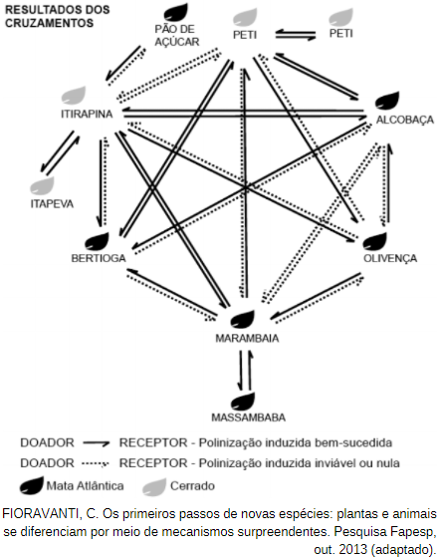
Em populações de quais localidades se observa um processo de especiação evidente?
(A) Bertioga e Marambaia; Alcobaça e Olivença.
(B) Itirapina e Itapeva; Marambaia e Massambaba.
(C) Itirapina e Marambaia; Alcobaça e Itirapina.
(D) Itirapina e Peti; Alcobaça e Marambaia.
(E) Itirapina e Olivença; Marambaia e Peti.

GABARITO
01 - C; 02 - C; 03 - D; 04 - D; 05 - B; 06 - E; 07 - A;
08 - D; 09 - B; 10 - B; 11 - B; 12 - C; 13 - A; 14 - C;
15 - E; 16 - C; 17 - D; 18 - E; 19 - A; 20 - D.

